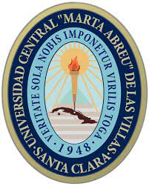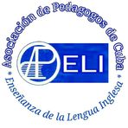

Coloquio Nacional Virtual
Buenas Prácticas y Lecciones aprendidas para la resiliencia y el desarrollo profesional sostenible
24- 26 febrero 2022.
La Comisión Nacional de la Carrera Licenciatura en Educación en Lenguas Extranjeras desde su centro rector la UCPEJV, como parte del Programa InglésParaelDesarrollo que auspicia el British Council en Cuba, en colaboración con APC-ELI y las universidades desarrollará la 10ma edición de su coloquio nacional, está vez desde las plataformas de la UCLV y la UCF para las presentaciones de las experiencias y buenas prácticas y mediante Telegram para el intercambio en directo y asincrónico.
El coloquio es un encuentro para compartir lecciones aprendidas y buenas prácticas multiplicadas por docentes graduados y en formación, como resultado de su participación en webinars, cursos virtuales y concursos en el año 2020-2021.
Se ha previsto una representación por provincias, de maestros y profesores de inglés de todos los niveles educativos.
ACTIVIDADES CENTRALES
JUEVES 24 DE FEBRERO DE 2022
9.00 – 9:45. Bienvenida e inauguración con invitados del British Council, el MES, UCPEJV
10.00- 10.45. Conferencia Inaugural por experto cubano
10.50- Apertura del trabajo en las plataformas con invitados de UCLV, UCF
11.00- 3.00. Trabajo en comisiones en las plataformas
VIERNES 25 DE FEBRERO DE 2022
9.00- 11.25. Trabajo en comisiones en las plataformas
11.30- 1.00. WEBINAR 1. Reducing fear, increasing confidence - how to reach students who think learning English is an ordeal, por experto británico Ken Wilson. Video-conferencia e intercambio en directo
SÁBADO 26 DE FEBRERO DE 2022
9.00 – 10.55. Trabajo en comisiones
Cierre del trabajo en comisiones en las plataformas de UCLV, UCF
11.00-12.30. WEBINAR 2. Strategies for Reading, por profesora británica Sue Piper. Video - conferencia Video conferencia e intercambio en directo.
1.00. Palabras de clausura con invitados del British Council, la UCPEJV y otros organismos
Inscripción PARA WEBINARS 1 Y 2 https://surveyheart.com/form/61faac9098a3d012e91069dc

